Средняя группа №2
27.04--30.04
Тема недели: Азбука безопасности.
Цель: Формирование знаний о правилах дорожного движения.
Задачи:
1. Закреплять у детей представление о дорожных знаках, светофоре, тротуаре и других атрибутах, связанных с правилами дорожного движения.
2. Учить детей правилам безопасного поведения на дороге.
3.Прививать умение самостоятельно пользоваться полученными знаниями в повседневной жизни.
4. Развивать культуру общения, обогащать словарь.
5. Воспитывать осознанную позицию пешехода и безопасности дорожного движения.
6. Корректировать основные познавательные процессы детей (мелкая и общая моторика, память, внимание и др.)
7.Развивать внимание, память ,логическое мышление.
Понедельник


Окружающий мир.
Отличаем музыкальные инструменты
Вторник



Математические игры.
Посчитай углы.
Художественно- эстетическое развитие
Рисование "Светофор".
https://www.youtube.com/watch?v=nACu2_ryDYs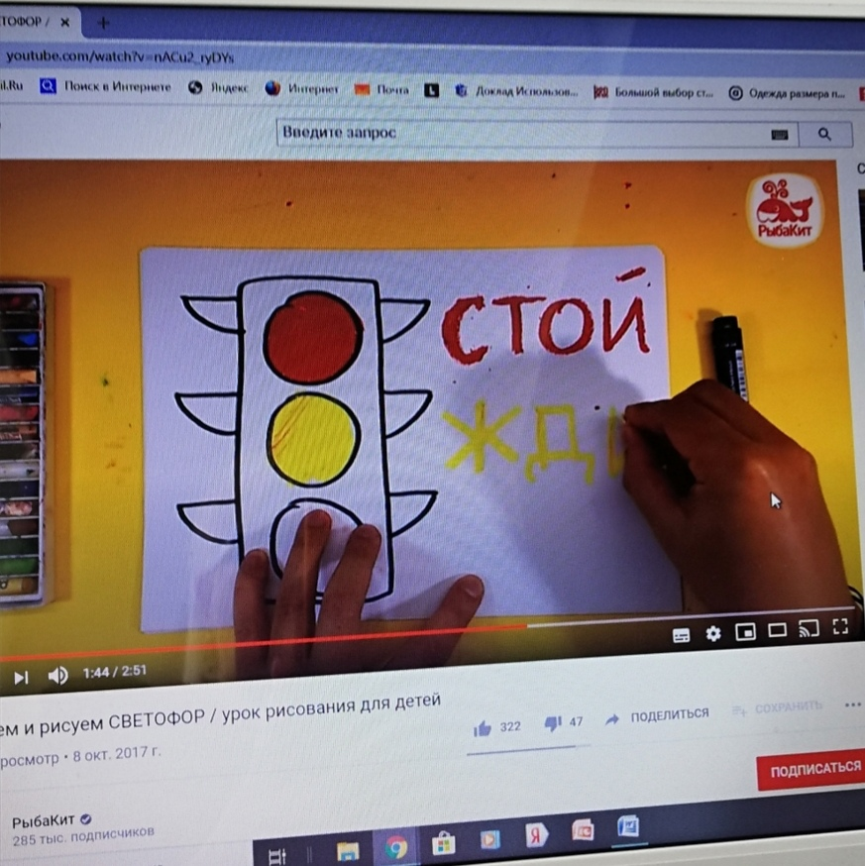
Среда
Презентация о русских народных инструментах.
https://go.mail.ru/search_video?fm=1&rf=107993&q=%D0%BF%D1%80%D0%B5%D0%B7%D0%B5%D0%BD%D1%82%D0%B0%D1%86%D0%B8%D1%8F%20%D0%BE%20%D1%80%D1%83%D1%81%D1%81%D0%BA%D0%B8%D1%85%20%D0%BC%D1%83%D0%B7%D1%8B%D0%BA%D0%B0%D0%BB%D1%8C%D0%BD%D1%8B%D1%85%20%D0%B8%D0%BD%D1%81%D1%82%D1%80%D1%83%D0%BC%D0%B5%D0%BD%D1%82%D0%B0%D1%85%20%D0%B4%D0%BB%D1%8F%20%D0%B4%D0%BE%D1%83&frm=ws_p&d=379938278431688103&s=youtube&s
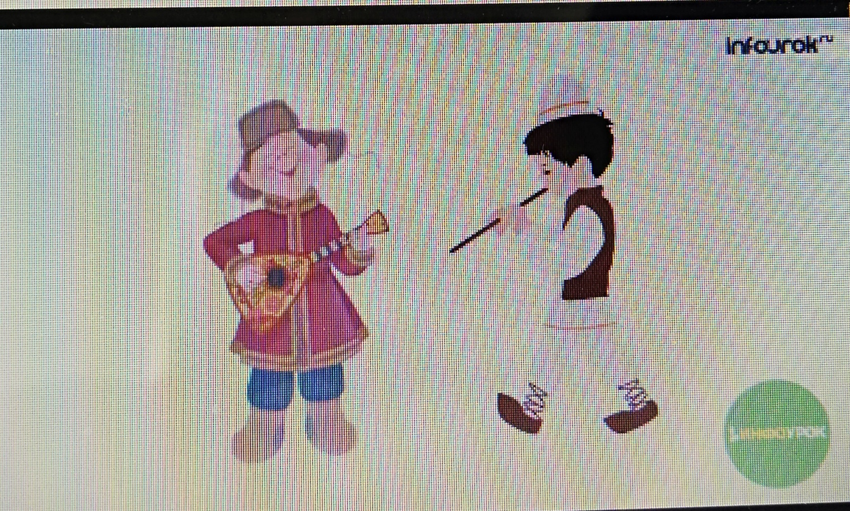

Четверг
Презентация "Азбука безопасности." https://www.youtube.com/watch?v=FILgPxyDcr0&feature=emb_logo
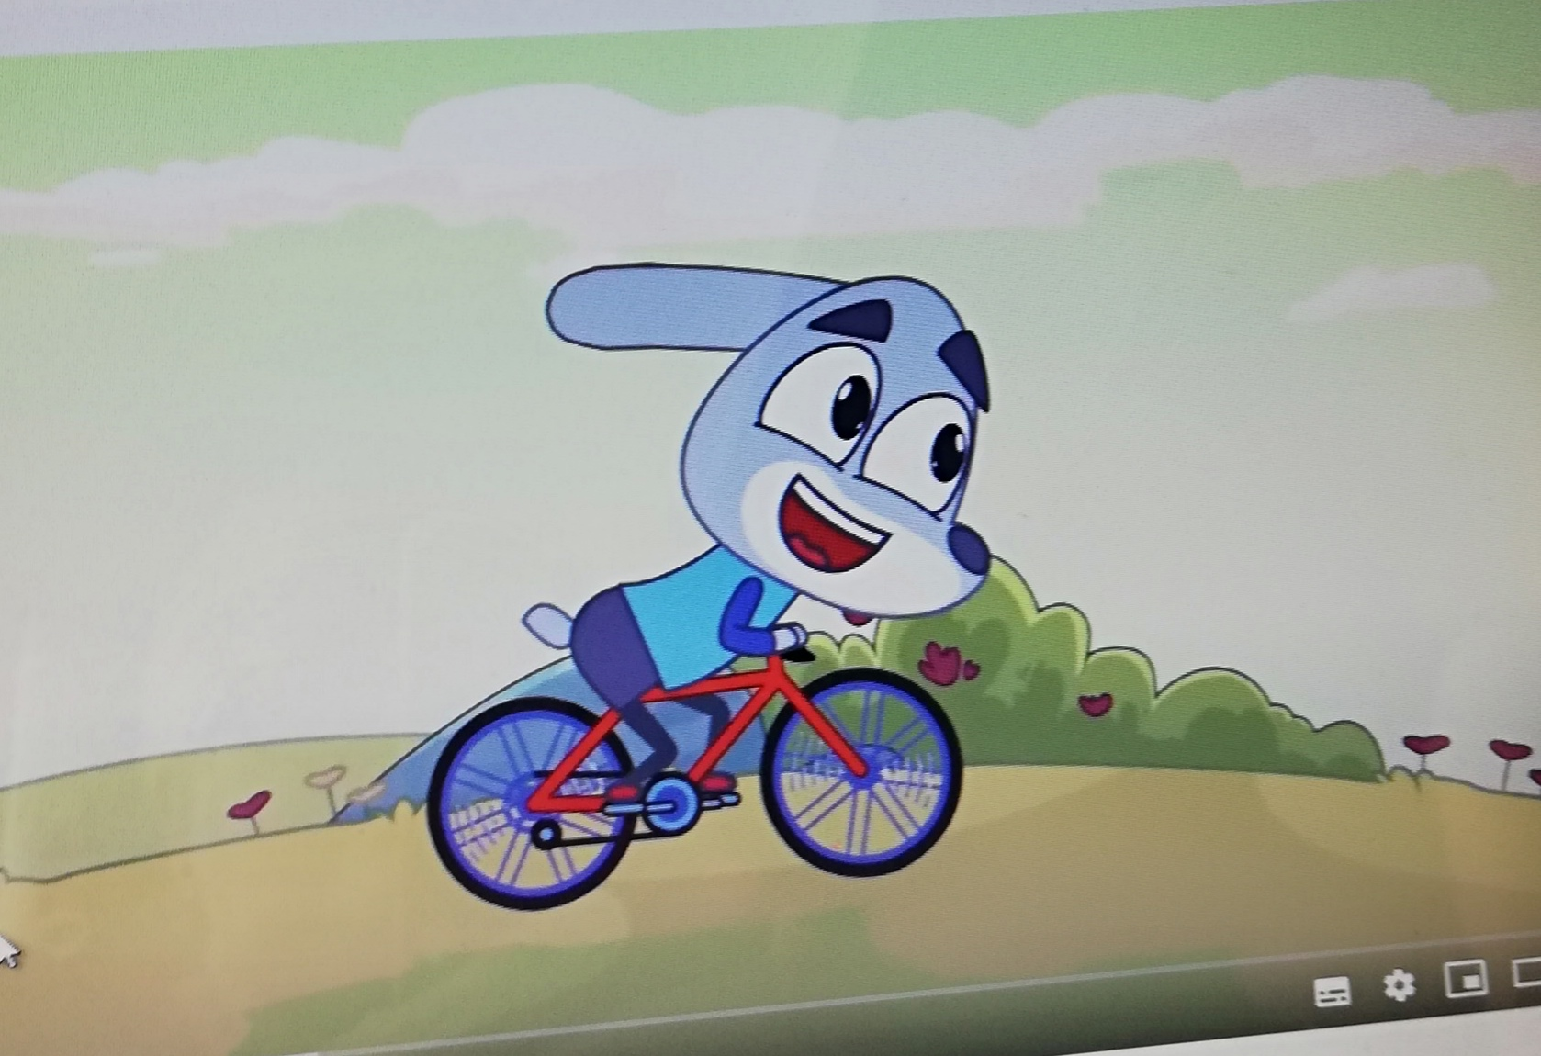
Познавательные игры
"Виды транспорта"

